Министерство науки и высшего образования Российской Федерации

Федеральное государственное бюджетное образовательное учреждение

высшего образования

«Вятский государственный университет»

Колледж ВятГУ

**ОТЧЕТ**

**ПО ДОМАШНЕЙ КОНТРОЛЬНОЙ РАБОТЕ №1**

**«ВЫЧИСЛЕНИЕ ЗНАЧЕНИЯ ФУНКЦИИ»**

**ПО ДИСЦИПЛИНЕ «ОСНОВЫ АЛГОРИТМИЗАЦИИ И ПРОГРАММИРОВАНИЯ»**

Выполнила: студентка учебной группы

ИСПк-203-52-00

Евенок Мария Алексеевна

Преподаватель:

Сергеева Елизавета Григорьевна

Киров

2022

1. Цель лабораторной работы: изучить базовую структуру организации программы и основные конструкции языка программирования Pascal.

2. Формулировка задания

Вариант 7

1. Написать программу, вычисляющую значение функции:

-x/lg(x)+x^(0,1*x), если x<-6;

sin(x)/sin(x)+ln(x), если -6<=x<-4;

lg(x)/57-(-x)/lg(x), если -4<=x<3;

x^2, если 3<=x.

2) Вычислить значение функции на интервале [-8;5] с шагом 0,2.

3. Схема алгоритма с комментариями

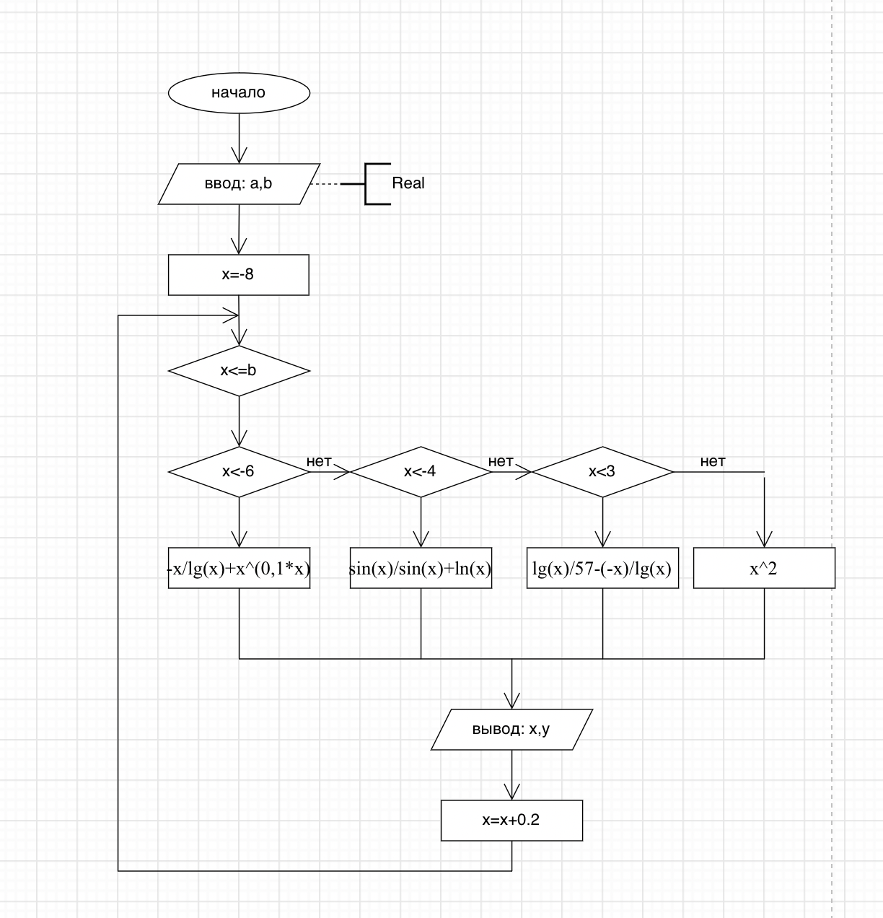

Рисунок 1 – Схема алгоритма

4. Код программы

**var** x,a,b,y,h:real;

**begin**

x:=a;

h:=0.2;

readln(a);

readln (b);

**while** x<=b **do**

**begin**

**if** x<-6 **then** y:=-x/log(x)+power(x,(0.1*x))

**else if** x<-4 **then** y:=sin(x)/sin(x)+ln(x)

**else if** x<3 **then** y:=log(x)/57-(-x)/log(x)

**else** y:=power(x,2);

writeln('x=',x:2:2,' y=',y:2:2);

x:=x+h

**end**;

**end**.

5. Результат выполнения программы

Рисунок 2 – результат выполнения программы

6. Вывод

В процессе решения задачи познакомилась с циклом while, с оператором условия if и с частью оператора else. Задание было выполнено без каких-либо проблем, так как оно было доступно и понятно объяснено преподавателем. Все задачи и цели были выполнены в отведенные рамки.

Все трудности, с которыми столкнулся при написании программы, были решены мгновенно и без промедления, благодаря нашему любимому преподавателю Елизавете Григорьевне. Если бы не она, было бы трудно написать какую-либо программу.

Интересные факты о языках программирования:

* На данный момент есть более 8 500 языков программирования, однако, несмотря на такое количество вариантов, число активно использующихся языков едва ли больше десяти.
* Java – это язык программирования, который появился ещё в 1995 году. Вначале его даже хотели использовать для кабельного телевидения. По статистике, это самый популярный язык программирования в мире на данный момент.
* 25% времени в программировании уходит на обдумывание того, что пользователь может сделать не так.